**Муниципальное общеобразовательное учреждение**

**«Средняя общеобразовательная школа с. Березина Речка**

**Саратовского района Саратовской области»**

|  |  |
| --- | --- |
| Рассмотрено на заседании педагогического совета  от «____» _____________ 2019 г.  Протокол № _____ | «Утверждаю»  __________________________________  директор МОУ «СОШ с. Березина Речка»  Репрынцева Е.В.  Приказ № ____ от «___» _________2020 г. |

**Дополнительная общеобразовательная общеразвивающая программа социально-педагогической направленности**

**«Школа будущих первоклассников»**

Возраст детей 6-7 лет

Срок реализации 7 месяцев

Автор составитель Розанова С.В., учитель начальных классов

2020 год

**Пояснительная записка**

Дополнительная общеобразовательная общеразвивающая программа «Школа будущего первоклассника» представляет собой комплексную дополнительную образовательную услугу по подготовке детей дошкольного возраста к обучению в школе.

Рабочая программа «Школа будущего первоклассника» разработана:

* в соответствии с требованиями федерального государственного образовательного стандарта второго поколения;
* в соответствии с рекомендациями Примерной Основной образовательной программы дошкольного образования, рекомендованной Министерством образования и науки Российской Федерации;
* разработана на основе авторской программы Н. А. Федосовой «Преемственность. Подготовка детей к школе» - М.: Просвещение

Программа разработана для детей 6-7 лет сроком на 7 месяцев (112 часов). Программа направлена на общее развитие детей, включающее в себя развитие мыслительных операций, восприятия, памяти и других психических процессов. Новизна данной программы заключается в создании комфортных условий и соединении различных методик для развития восприятия и раскрытия целостной картины мира, а также творческого мышления, памяти и внимания как основы для последующего успешного обучения в школе.

Для формирования  **«внутренней позиции школьника»** надо  создать условия, чтобы он хоть на несколько минут побыл  настоящим учеником: посидел за партой, пообщался  с учителем, привык к нему и его требования.  **Актуальной** становится предшкольная подготовка старших дошкольников в стенах школы, когда учитель начальных классов имеет возможность провести коррекцию недостаточно развитых у детей предпосылок к систематическому обучению с целью достижения  требуемого уровня готовности к школе и успешной адаптации первоклассников.

Предшкольная подготовка создает равные стартовые условия для получения начального образования, делает доступным качественное обучение на первой ступени.

**Цели программы:**

- создание условий для успешной адаптации детей дошкольного возраста к новым образовательным условиям

- создание гуманного (комфортного) перехода с одной образовательной ступени на другую

- создание предпосылок к школьному обучению.

**Задачи программы:**

* обеспечение преемственности между дошкольным и начальным школьным образованием;
* сохранение и укрепление физического и психического здоровья детей, готовящихся к обучению к школе;
* создание необходимых условий, способствующих формированию предпосылок общеучебных умений и навыков, коммуникативных умений; познавательному, эмоциональному и нравственному развитию ребёнка в соответствии с психологическими возможностями и возрастными особенностями детей;
* развитие творческой активности, любознательности, инициативности, самостоятельности дошкольников;
* осуществление взаимодействия с родителями (законными представителями), ориентирование их на значение воспитания в семье, на взаимопонимание с ребёнком.

**Образовательные технологии:** репродуктивные, проблемные, ИКТ, интерактивные, личностно-ориентированные.

**Формы организации занятий:** игры и продуктивная деятельность, творческая деятельность, конструирование, моделирование, индивидуальная работа, работа в группах, парах.

**Планируемый результат:**

В ходе освоения содержания программы обеспечиваются условия для достижения обучающимися следующих личностных, метапредметных и предметных результатов.

**Личностные УУД**: мотивационные и коммуникативные, формирование Я-концепции и самооценки при подготовке к обучению в школе, положительное отношение к школьному обучению.

**Метапредметные результаты:**

***Познавательные УУД:*** знаково-символическое моделирование и преобразование объектов; анализ объектов с целью выделения признаков (существенных, несущественных); синтез как составление целого из частей, в том числе с самостоятельным достраиванием, выполнением недостающих элементов; сравнение и сопоставление; выделение общего и различного; осуществление классификации; установление аналогии; самостоятельный выбор способов задач в зависимости от конкретных условий; осознанное и произвольное построение речевого высказывания в устной форме.

***Регулятивные УУД:*** осуществление действия по образцу и заданному правилу; сохранение заданной цели; умение видеть указанную ошибку и исправлять ее по указанию взрослого; осуществление контроля своей деятельности по результату; умение адекватно понимать оценку взрослого и сверстника.

***Коммуникативные УУД:*** овладение определенными вербальными и невербальными средствами общения; эмоционально-позитивное отношение к процессу сотрудничества с взрослыми и сверстниками; ориентация на партнера по общению; умение слушать собеседника; задавать вопросы.

***Программа не предусматривает диагностику формирования предпосылок УУД.***

**Предметные результаты:**

***Ребенок научится:***

-различать на слух и в произношении все звуки родного языка;

-определять место звука в слове и соотносить их с буквами;

-знать буквы русского алфавита;

-понимать и использовать в речи термины «звук», «буква», «слог»,

«предложение»;

-различать гласные, согласные, твердые и мягкие согласные, звонкие и глухие согласные звуки, обозначать их на схеме соответствующим цветом;

-определять ударный слог, ударную гласную и обозначать соответствующим значком;

-писать слова, предложения условными обозначениями;

-внимательно слушать литературные произведения;

-называть персонажей,

-основные события;

-отвечать на вопросы учителя по содержанию,

-делать элементарные выводы;

-пересказывать произведение близко к тексту, по ролям, по частям;

-составлять элементарный рассказ по серии картинок;

-обсуждать нравственные стороны поступков людей;

-участвовать в коллективных разговорах;

-использовать принятые нормы вежливого речевого общения;

-различать геометрические фигуры по форме (треугольник, круг, квадрат), по цвету, по размеру;

-считать от 0 до 9 и в обратном направлении;

-определять количество предметов в пределах 10,

-соотносить количество с цифрами;

-ориентироваться в пространстве;

-ориентироваться в тетради в клетку, в линейку;

-выполнять элементарные рисунки на клетчатой бумаге;

-использовать элементарные приемы лепки (оттягивание, прищипывание, загибание, скатывание, сплющивание и т.д.),

-конструировать из разных материалов;

**Ребенок получит возможность научиться:**

* устанавливать речевые контакты с взрослыми и детьми (обращаться по имени, по имени и отчеству, вежливо выражать просьбу, извиняться, благодарить за услугу, говорить спокойным дружелюбным тоном);
* давать характеристику гласным и согласным звукам; пользоваться графическим обозначением звуков (гласные — красный квадрат, твердые согласные — синий квадрат, мягкие согласные — зеленый квадрат); читать прямые и обратные слоги; составлять предложение из двух, трех слов, анализировать его;
* различать малые фольклорные жанры (загадки, скороговорки, чистоговорки, колыбельные, потешки);
* устанавливать количественные отношения в натуральном ряду чисел в прямом и обратном направлении; присчитывать и отсчитывать по одному, по два.

**Диагностика**

Важнейшей частью программы является изучение динамики развития ребёнка, которое осуществляется по пособию «Готов ли я к школе?» в начале и в конце года. По результатам обследования планируется работа по устранению тех или иных нарушений. Результаты диагностики и обследований заносятся в «Психолого–педагогическую карту». В ходе работы выявляются дети, недостаточно готовые к школьному обучению или дети, нуждающиеся в дополнительных занятиях. Для таких детей составляется индивидуальная программа развития, даются рекомендации родителям.

**Портрет дошкольника**

На основании требований к ребенку, изложенных в основных документах дошкольного и начального общего образования (федеральные государственные требования к структуре основной общеобразовательной программы дошкольного образования и федеральный государственный образовательный стандарт начального общего образования), подготовлен портрет дошкольника, поступающего в первый класс.

Ребенок, поступающий в первый класс, обладает следующими качествами: физически развит, владеет основными культурно-гигиеническими навыками: самостоятельно одевается, раздевается; ухаживает за одеждой и обувью; соблюдает элементарные правила здорового образа жизни; ухаживает за растениями, животными, игрушками, книгами; знает первичные сведения о себе, семье, обществе, государстве, мире и природе; владеет средствами общения и способами взаимодействия с взрослыми и сверстниками; использует вербальные и невербальные способы общения; владеет диалогической речью и конструктивными способами взаимодействия с детьми и взрослыми; осознанно и произвольно строит речевое высказывание в устной форме.

**Содержание программы:**

Программа рассчитана на детей  6-летнего возраста. Подготовка к школе проводится в игровой форме, в атмосфере доброжелательности, что позволит ребенку избежать стресса. Задания подобраны с учетом индивидуальных особенностей детей и создают ситуации успеха для них. День за днем ребенок будет самостоятельно делать «открытия» и активно участвовать в обучении. В ходе реализации программы у детей через творчество, умение придумывать, создавать новое наилучшим образом формируется личность ребенка, развивается его самостоятельность и познавательный мир. Таким образом, во время работы школы будущего первоклассника, происходит не только знакомство учителя и ученика, но и решается главная задача программы: сокращение адаптационного периода при поступлении ребенка в школу.

Концепция программы подготовки будущих первоклассников основана на следующей идее:**дошкольники только готовятся к систематическому обучению** и этим определяется выбор содержания, методов и форм организации образования детей.

**Актуальность** данной программы заключается в том, что она предполагает использование современных технологий, позволяющих активизировать мыслительные процессы ребёнка, включить его в изменившуюся социальную среду и формировать интерес к школьной жизни. Программа способствует развитию потенциальных возможностей ребёнка, посредством овладения им УУД, предложенными федеральными государственными стандартами начального общего образования.

**Отличительные особенности**

Подготовка к школе по программе «Школа будущего первоклассника» носит развивающий характер, не допускающий дублирования образовательных программ первого класса; помогает освоить специфику социальных отношений; обеспечивает формирование ценностных установок; ориентирует на развитие потенциальных возможностей ребёнка; готовит переход от игровой к творческой, учебной деятельности; содержание максимально адаптировано к образовательной программе «Школа России», по которой ведётся обучение в школе. Обучение проводится по 3 модулям: филология «От слова к букве», математика «Введение в математику», обществознание и естествознание «Ознакомление с окружающим миром. Чудеса творчества».

**Основные принципы реализации программы:**

- общее развитие с учетом индивидуальных возможностей и способностей;

- развитие творческой деятельности;

- развитие личностных компетенций;

- поддержка и сохранение здоровья;

- формирование духовно-нравственных установок и ориентаций;

- развитие устойчивой психологической адаптации к новым условиям образования;

- сотворчество обучающих, обучающихся и родителей

**Принципы построения содержания подготовки к обучению:**

- учет возрастных и индивидуальных особенностей ребенка;

- систематичность и последовательность;

- вариантность и вариативность;

- доступность и достаточность;

- наглядность;

- достоверность;

- комплексность;

- разнообразие игровых и творческих заданий;

-многообразие видов художественно-творческой деятельности (игровая, художественно-речевая, театрализованная).

Ведущий метод работы с детьми – это игра. Данный тип деятельности является ведущим в дошкольном возрасте. Основная форма организации деятельности – это урок. Особенностью содержания подготовки к школе является то, что материал, предложенный для детей дошкольного возраста, разработан на интегрированной основе и деление содержания на предметы условно. Занятия проводятся с помощью комплекта пособий, подготовленных к программе Н. А. Федосовой «Преемственность. Подготовка детей к школе» (УМК «Школа России»).

Обучение в школе осуществляется с помощью учебно-методического комплекса «Школа России». Данный УМК построен таким образом, что все его важнейшие компоненты: предметное содержание, дидактическое обеспечение, методическое сопровождение и художественно-полиграфическое исполнение направлены на достижение результатов освоения основной образовательной программы начального общего образования, учитывают требования к ее структуре и содержанию, отраженные в ФГОС.

Программа «Школа России» доступна для учащихся, гарантирует достижение положительного результата в обучении и реальные возможности личностного развития, так как построена на таких принципах как: учет возрастных особенностей, постепенное наращивание трудностей, открытость новому.

Концепция программы «Преемственность» рассматривает  дошкольное и начальное обучение в системе непрерывного образования, предлагает личностно-ориентированную модель подготовки к школе и позволяют организовать системную подготовку детей к обучению в начальных классах.   Программа «Преемственность» и комплект пособий подготовлены ведущими специалистами дошкольного и начального образования. Пособия комплекта позволяют обеспечить психическое и физическое развитие детей на том уровне, который необходим для их успешного включения в учебную деятельность и дальнейшего обучения в школе. Комплект «Преемственность» не допускает дублирования материалов первого класса общеобразовательной школы и дает возможность подготовить ребенка к обучению по любой системе.

**Порядок организации**работы «Школы будущих первоклассников»:

* группы формируются из детей 6-7-летнего возраста;
* продолжительность занятий в группах предшкольной подготовки – 30 минут;
* наполняемость групп от 16 до 25 человек;
* форма проведения занятий – игровая, двигательная.
* начало занятий – 02 ноября 2020 года.
* окончание занятий – 21 мая 2020 года.
* режим занятий:  1 раз в неделю  – 4 занятия по 30 минут с перерывами на отдых 10 минут.
* график занятий: суббота с 9-00 до 11-00

Программа рассчитана на 28 недель, всего 112 занятий.

|  |  |  |
| --- | --- | --- |
| Модуль | Учебные предметы | Количество часов всего |
| Филология | «Подготовка к обучению чтению» | 28 |
| Филология | «Подготовка к обучению письму» | 28 |
| Обществознание | «Развитие речи» | 28 |
| Математика | «Математические ступеньки» | 28 |
|  |  | 112 |

**1 модуль «Подготовка к обучению чтению»** решает вопросы практической подготовки детей к обучению чтению. Содержание курса направлено на общее развитие ребенка, посредством которого создается прочная основа для успешного изучения русского языка. Оно ориентировано на решение следующих задач: на создание условий для формирования многосторонне развитой личности ребенка (интеллектуальное, духовно-нравственное, эстетическое, эмоциональное развитие), для создания предпосылок положительной мотивации учения в школе; практическую подготовку детей к обучению чтению и письму; формирование элементарной культуры речи, совершенствование на доступном уровне навыков связной устной речи детей.

**2 модуль «Подготовка к обучению письму».** В течение этого времени проводится обучение первоначальному письму с учётом психофизиологических особенностей детей шестилетнего возраста. В ходе обучения вырабатывается правильная осанка, наклонное расположение тетради на парте и умение держать карандаш и ручку при письме и рисовании. Проводятся упражнения для развития глазомера, кисти руки и мелких мышц пальцев.

**3 модуль «Развитие речи».** Проводится обучение по развитию свободного общения воспитанников со взрослыми и детьми, развитию всех компонентов устной речи детей (лексической стороны, грамматического строя речи, произносительной стороны речи; связной речи – диалогической и монологической форм) в различных видах деятельности, практическому овладению воспитанниками нормами русской речи.

**4 модуль «Математические ступеньки»** направлен на развитие умений проводить наблюдения, сравнивать, выделять указанные и новые свойства объекта, его существенные и несущественные характеристики, понимать относительность свойств объекта. Делать выводы по результатам наблюдений, проверять их истинность, уметь использовать полученные выводы для дальнейшей работы.

**Ожидаемые результаты:** благоприятное течение адаптации первоклассни­ков к обучению в школе:

* обеспечение единых стартовых возможностей будущих первоклассников,
* развитие личности ребенка старшего дошкольного возраста,
* формирование его готовности к систематическому обучению.

Таким образом, предшкольное образование обеспечивает плавный переход из дошкольного детства в начальную школу детей с разными стартовыми возможностями, т.е. позволяет  реализовать главную цель преемственности двух смежных возрастов - создать условия для благополучной адаптации ребенка к школьному обучению, развить его новые социальные роли и новую ведущую деятельность.

**Методическое обеспечение программы**

Для успешной организации и осуществления учебно-познавательной деятельности дошкольников используются следующие методы обучения:

* словесный,
* наглядный,
* индуктивный,
* дедуктивный,
* аналитический,
* синтетический,
* частично–поисковый,
* репродуктивный;
* работа под руководством педагога,
* самостоятельная работа,
* контроль и самоконтроль.

Особое внимание уделяется методам учебной стимулирования учебной деятельности:

* дидактические игры,
* занимательные задания,
* создание ситуаций-нравственных эмоционально переживаний (соревнования, конкурсы, викторины),
* игры–инсценировки,
* поощрение.

Для отдыха и снятия напряжения подобраны физминутки, психогимнастика.

**Список литературы:**

1. Федосова Н.А. Программа «Преемственность»/ Москва - 2009
2. Федосова Н.А. Готовлюсь к письму: Учебное пособие для подготовки детей к школе: - М.: Просвещение, 2013.
3. Гаврина С.Е. Рабочие тетради «Готовимся к письму»: - ООО «Издательство ГНОМ», 2013.
4. Волкова С.И. «Математические ступеньки»: Учебное пособие для подготовки детей к школе. - М.: Просвещение, 2013
5. Гаврина С.Е. Рабочие тетради «Учимся считать»: - ООО «Издательство ГНОМ», 2013.

***Подготовка к обучению чтению***

**Пояснительная записка**

Курс «Подготовка к обучению чтению» направлен на общее развитие детей, посредством которого создаётся прочная основа для успешного изучения русского языка. Курс построен на идеях развивающего обучения с практической направленностью. Совершенствование речи носит развивающий и воспитывающий характер. В процессе обучения развиваются способности детей, осуществляется их социально-личностное, познавательно-речевое, художественно-эстетическое развитие, вырабатываются определённые черты характера посредством формирования универсальных учебных действий.

В основе подготовки лежат **личностно-ориентированные и развивающие технологии.**

**Цели курса:** совершенствование и развитие связной речи, развитие лексической стороны речи, совершенствование звуковой культуры речи, закрепление правильного произношение звуков, упражнения в дифференциации звуков на слух, произнесение слов согласно орфоэпическим нормам литературного языка, укрепление и развитие артикуляции, развитие внимания и интереса к слову.

Содержание ориентировано на решение следующих **задач:**

-создание условий для формирования многосторонне развитой личности ребёнка, для создания предпосылок положительной мотивации учения к школе;

- практическая подготовка детей к обучению чтению,

-формирование элементарной культуры речи, совершенствование на доступном уровне навыков связной устной речи детей.

**Ведущая деятельность:** игровая, коммуникативная. Обучение носит практический характер.

Занятия строятся в занимательной игровой форме, что позволяет детям успешно овладевать звуковым анализом, дифференцировать понятия «звук» и «буква», с интересом наблюдать за особенностями слов, их использованием в речи. Таким образом, формируется и развивается творческое мышление ребенка, на основе которого постепенно будут складываться система знаний о языке и формироваться потребность совершенствования речи.

Курс реализуется пособиями Н. А. Федосовой « От слова к букве».

**Содержание курса «Подготовка к обучению чтению»**

**Виды речи. Текст, предложение, слово** - средства языка и речи, проводники мыслей и чувств. Определение темы и цели высказывания с помощью вопросов типа: о чём, о ком сообщается, спрашивается? Членение устных и письменных высказываний-текстов на предложения, предложений на слова. Использование графических опор-схем для анализа и восстановления предложений и текстов, состоящих из 3-4 предложений.

**Слово, слог, ударение**. Наблюдение над значениями слов и их звуковой структурой. Зависимость изменения значения слова от изменения состава или порядка звуков. Деление слов на слоги, слогов на звуки. Ударение в слове ( выделение голосом, длительное и более сильное произнесение одного из слогов в слове).

Использование графических опор-схем для слогового анализа слов, состоящих из 1-2 слогов.

Упражнения в составлении слов из слогов, в дополнении слогов до слова, подбор слов с разным количеством слогов, с ударением на разных слогах.

**Звуки и буквы.**

Звуки природы и звуки речи. **Гласные и согласные звуки речи**. Различение на слух и при произношении гласных, согласных (твёрдых-мягких, звонких-глухих).

Звуковая структура слова. Слогообразующая роль гласных. Ударные и безударные слоги. Слого-звуковой анализ слов.

Характеристика гласных и согласных звуков. Соотнесение слышимого и произносимого слова со схемой-моделью, отражающей его слого-звуковую структуру.

Упражнения в установлении на слух места (начало, середина, конец слова, порядковый номер слога) заданного звука, безударных гласных.

Буквы как значки звуков. Общее представление о печатных буквенных кодах.

Буквы, не обозначающие звуков: ь и ъ.

**Дополнительный материал представлен:**

а**) игровыми упражнениями**, способствующими произношению изучаемого звука изолированно, в звукоподражательных упражнениях (как мычит корова? как кукует кукушка?), «Назови звук».

**б) играми:**

• «Подскажи словечко»,, «Угадай слово» в которых дети учатся подбирать слова не просто близкие по звучанию, но и подходящие по смыслу; в подсказанном слове обязательно есть изучаемый звук, который ребенок должен произнести более чётко, чем другие звуки.

• «Звуки поменялись местами», «Составь слово» способствующая развитию фонематического слуха, пониманию смыслоразличительной функции звука (река-щека, корка-норка).

• «Кто внимательный», закрепляющая умение различать твердые и мягкие согласные.

• «Найди пару», «Повтори быстро и правильно» закрепляющие умение интонационно произносить заданный звук.

**в) стихами,** в которых изучаемый звук встречается чаще, чем другие. Детям предлагается послушать стихотворения и назвать слова с заданным звуком. Дети упражняются в правильном произношении слов, у них развивается слуховое внимание. Заучивание стихотворений способствует развитию слуховой памяти.

**Планируемые результаты:**

***Познавательные УУД:*** умение анализировать предметы; выделять общие признаки предметов и их различия; устанавливать аналогии; сравнивать и сопоставлять; проводить классификацию; составлять целое из частей, дополнять недостающими элементам,

***Регулятивные УУД***: умение осуществлять действия по образцу и заданному правилу; сохранять заданную цель; умение видеть свою ошибку и исправлять её; осуществлять контроль своей деятельности; умение адекватно реагировать на оценку взрослых и сверстников.

***Коммуникативные УУД:*** умение слушать педагога, задавать вопросы, отвечать на вопросы педагога, сверстников; умение строить речевые высказывания в устной форме; овладение вербальными и невербальными средствами общения.

***Личностные УУД:*** положительное отношение к учению, к сверстникам; мотивация к дельнейшему обучению; положительная самооценка.

***Предметные:*** различать на слух и в произношении все звуки родного языка; различать гласные, согласные, твердые и мягкие согласные, звонкие и глухие согласные звуки;

правильно называть звуки, классифицировать их по месту нахождения в слове, соотносить звуки с буквами;

определять ударный слог, ударную гласную и обозначать соответствующим значком;

знать буквы русского алфавита;

понимать и использовать в речи термины «звук», «буква», «слог»,

«предложение»;

писать слова, предложения условными обозначениями;

**Учебно-тематический план**

|  |  |  |
| --- | --- | --- |
| **№** | **Тема** | **Количество часов** |
| 2. | Виды речи. Предложение, слово, слог, звук, ударение. | 6 ч. |
| 3. | Гласные звуки и буквы | 10 ч. |
| 4. | Согласные звонкие | 2 ч. |
| 5. | Парные согласные по звонкости-глухости | 6 ч. |
| 6. | Согласные глухие | 3 ч. |
| 7. | Буквы, обозначающие мягкость и твёрдость предшествующих согласных звуков. | 1 ч |
| Всего: | | 28 ч |

**Календарное планирование:**

|  |  |  |  |
| --- | --- | --- | --- |
| **№** | **Тема** | **Дата план** | **Дата факт** |
|  | Речь устная и письменная. Текст. Предложение. |  |  |
|  | Слово. Игра «Угадай слово» Слог. Деление слов на слоги. |  |  |
|  | Ударение. Различие предметов по существенным признакам. |  |  |
|  | Звуки гласные и согласные. Загадки об осени |  |  |
|  | Звуки и буквы. Выделение гласных звуков в словах. |  |  |
|  | Диагностика. Работа над произношением: интонация, темп речи, паузы. Выделение предложений, слов, слогов, звуков. |  |  |
|  | Гласный звук **о**. Буквы **О**, **о**. |  |  |
|  | Гласный звук **а**. Буквы **А, а**. |  |  |
|  | Гласный звук **у**. Буквы **У, у.** |  |  |
|  | Гласный звук **ы**. Буква **ы**. |  |  |
|  | Гласный звук **и**. Буквэ **И**,**и**. |  |  |
|  | Гласный звук **э**. Буквы **Э, э.** |  |  |
|  | Гласные буквы. Буквы **Я**, **я**. Звуки **йа**. |  |  |
|  | Гласные буквы. Буквы **Ю, ю**. Звуки **йу**. |  |  |
|  | Гласные буквы. Буквы **Е, е.** Звук **йэ**. |  |  |
|  | Гласные буквы. Буквы **Ё, ё**. Звук **йо**. |  |  |
|  | Согласные твёрдые и согласные мягкие звонкие. Звуки **л, л**,, Буквы **Л, л.** Звуки **м, м,,** Буквы **М, м.** |  |  |
|  | Согласные твёрдые и согласные мягкие звонкие. Звуки **н, н,,** Буквы **Н, н.** Звуки **р, р**,, Буквы **Р, р**. |  |  |
|  | Согласные твёрдые и согласные мягкие звонкие. Звуки **в, в**, ф, фь. Буквы **В, в**. **Ф, ф**. |  |  |
|  | Согласные твёрдые и согласные мягкие звонкие. Звуки **з, з**,, с, с,, Буквы **З, з.** **С, с**. |  |  |
|  | Буквы **Ш, ш. Жж.** Звук **ж, ш.** Буквы Шш, **Ж, ж**. |  |  |
|  | Согласные твёрдые и согласные мягкие звонкие. Звуки **б, б,. п, п,,** Буквы **Б, б. П, п**. |  |  |
|  | Согласные твёрдые и согласные мягкие звонкие. Звуки **д, т.** Буквы **Д, д**. **Т, т.** Дифференциация звуков **д-т, д, - т.** |  |  |
|  | Согласные твёрдые и согласные мягкие звонкие. Звуки **г, к.** Буквы **Г, г**. К к. Загадки. |  |  |
|  | Звуки **х, х,,** Буквы **Х, х.** Звук **ц.** Буквы **Ц, ц.** |  |  |
|  | Согласные мягкие глухие. Звук **щ,**. ч. Буквы **Щ, щ. Чч.** Скороговорки.. |  |  |
|  | Согласный мягкий звук **й**. Буквы **Й, й**. |  |  |
|  | Буква, обозначающая мягкость согласных звуков ь. Буква, обозначающая твёрдость согласных звуков ъ. |  |  |

**Литература**

1. Преемственность: программа по подготовке к школе детей 5-7 лет/ Н. А. Федосова, Е. В. Коваленко, И. А. Дядюнова и др.; науч. рук. Н. А. Федосова. – М.: Просвещение, 2012.- 143 с.

2. . Методические рекомендации к программе «Преемственность»: пособие для педагогов / Н. А. Федосова, Т. В. Белова, В. А. Солнцева и др.; науч. рук. Н. А. Федосова. – М.: Просвещение, 2012 - 176 с.

3. Федосова Н. А. От слова к букве. Пособие для детей 5-7 лет. В 2 ч./ Н. А. Федосова. – 3-е изд., доп. и испр. – М.: Просвещение, 2014. - 111с. (Преемственность).

5. Астафьева Е. А. Играем, пишем, читаем. – Санкт-Петербург: Детство-Пресс, 2006.

6. Волина В.В. Праздник букваря. – Аст-Пресс, 1996. – 384 с.

7. Скворцова И. В. Логопедические игры. – Олма Медиа Групп, 2014. -128 с.

***Подготовка к обучению письму***

**Пояснительная записка**

Одним из критериев подготовленности ребенка к школе является наличие у него графических умений, необходимых предпосылок графических навыков.

Графический навык - это соблюдение общественно установленных норм выполнения графических элементов, обеспечивающих правильность и легкость чтения текста, способствующих удобству и скорости письма и отвечающих эстетическим требованиям.

Необходимость развития графических навыков дошкольников обусловлена наличием взаимосвязи между тонкой двигательной координацией и уровнем умственной работоспособности, между степенью готовности к овладению графическими навыками и школьной зрелостью, между качеством письма и успешностью всей учебной деятельности школьников.

Таким образом, в условиях усложнения школьных программ, уменьшения времени, отводимого на обучение детей письму, графические навыки помогут первокласснику избежать многих проблем школьной дезадаптации.

Курс «Подготовка к обучению письму» направлен на общее развитие детей, посредством которого создаётся прочная основа для успешного изучения русского языка.

В основе подготовки положен принцип игровой деятельности, обучение носит практический характер.

**Цели курса**: развитие и совершенствование навыков работы с карандашом и ручкой, выработка правильной осанки, наклонного расположения тетради на парте и умения держать карандаш и ручку при письме и рисовании, способствование сохранению и укреплению здоровья детей.

**Ведущая деятельность**: игровая, творческая, конструирование.

Курс, реализуется пособиями Н. А. Федосовой «От слова к букве».

**Содержание курса «Подготовка к обучению письму»**

**Подготовка к письму** - **рисование** декоративных узоров разных форм. Составление узоров из растительных форм, в ограниченном пространстве, моделирование из предложенных элементов простейших конструкций. **Лепка** разнообразных форм посуды, предметов мелкой пластики. Силуэтное **вырезание.** Отрывная **аппликация.** Упражнения в развитии координации движений при выполнении **узоров, бордюров**, состоящих из природных форм и основных **элементов букв**.

**Конструирование** – по образцу, по заданию, по условию, по замыслу с учетом пространственного расположения частей и деталей.

**Гигиенические требования** – к посадке ученика, положению рук, тетради, ручки. Упражнения в развитии глазомера, пространственной ориентации на тетрадной странице, на рабочей строке; в развитии мелкой мускулатуры пальцев и тонких движений руки.

**Планируемые результаты:**

***Познавательные УУД:*** умение анализировать предметы, сравнивать предметы, выделять их общие признаки и различия.

***Регулятивные УУД***: письмо по образцу, умение видеть свою ошибку и исправлять ошибку по указанию взрослого.

***Коммуникативные УУД:*** умение слушать педагога, задавать вопросы, отвечать на вопросы педагога, сверстников, овладение вербальными и невербальными средствами общения.

***Личностные УУД***: положительное отношение к учению.

***Предметные***: уметь обводить по контуру узоры и буквы различной конфигурации, составлять узоры по аналогии и самостоятельно, дополнять и штриховать фигуры; знать и соблюдать правила; учить работать в ограниченном пространстве (в рабочей строке), перемещать пишущую руку вдоль строки, слева направо; моделировать и конструировать предметы из элементов букв.

**Учебно-тематический план**

|  |  |  |
| --- | --- | --- |
| **№** | **Тема** | **Количество часов** |
|  | Письмо в ограниченном пространстве (в тетради) | 4 ч. |
|  | Конструирование. | 9 ч. |
|  | Лепка. | 5 ч. |
|  | Аппликация. | 5 ч. |
|  | Моделирование. | 5 ч. |
|  |  | 28 |

**Календарно-тематическое планирование**

|  |  |  |  |
| --- | --- | --- | --- |
| **№** | **Тема** | **Дата план** | **Дата факт** |
|  | Обведение предметов по контуру. Силуэтное вырезание листьев деревьев (берёза, осина, дуб). |  |  |
|  | Письмо в ограниченном пространстве (полуовалы и овалы). |  |  |
|  | Письмо полуовалов в строке и в межстрочном пространстве Лепка: овощи – яблоко, тыква, слива. |  |  |
|  | Работа в ограниченном пространстве (дорисовать предмет). Аппликация букетов из листьев деревьев. |  |  |
|  | Конструирование и лепка по заданию учителя. |  |  |
|  | Конструирование предметов по замыслу детей (свободный выбор) |  |  |
|  | Работа в ограниченном пространстве. Конструирование буквы о. |  |  |
|  | Работа в строке. Моделирование букв А, а. |  |  |
|  | Работа в строке. Конструирование букв У, у. |  |  |
|  | Работа в строке. Силуэтное вырезание буквы Ы |  |  |
|  | Работа в строке. Моделирование букв И, и. |  |  |
|  | Работа в строке. Конструирование букв Э, э. |  |  |
|  | Работа в строке. Лепка буквы Я, я. |  |  |
|  | Работа в строке. Конструирование букв Ю, ю. |  |  |
|  | Работа в строке. Моделирование букв Е, е. |  |  |
|  | Работа в строке. Конструирование букв Ё, ё. |  |  |
|  | Работа в строке. Отрывная аппликация Л, л. М, м. |  |  |
|  | Работа в строке. Моделирование букв Н, н. Р, р. |  |  |
|  | Работа в строке. Лепка букв В, в. Ф, ф. |  |  |
|  | Работа в строке. Силуэтное вырезание букв букв З, з. С, с. |  |  |
|  | Работа в строке. Конструирование букв Ш, ш. Ж, ж. |  |  |
|  | Работа в строке. Лепка букв Б, б. П, п |  |  |
|  | Работа в строке. Моделирование букв Д, д. Т, т. |  |  |
|  | Работа в строке. Аппликация букв Г, г. К, к. |  |  |
|  | Работа в строке. Лепка букв Х, х. Ц, ц. |  |  |
|  | Работа в строке. Конструирование букв Щ, щ. Ч, ч. |  |  |
|  | Работа в строке. Аппликация буквы й. |  |  |
|  | Работа в строке. Силуэтное вырезание буквы ь. ъ. |  |  |

**Литература**

1. Преемственность: программа по подготовке к школе детей 5-7 лет/ Н. А. Федосова, Е. В. Коваленко, И. А. Дядюнова и др.; науч. рук. Н. А. Федосова. – М.: Просвещение, 2012. – 143 с.

2. Методические рекомендации к программе «Преемственность»: пособие для педагогов / Н. А. Федосова, Т. В. Белова, В. А. Солнцева и др.; науч. рук. Н. А. Федосова. – М.: Просвещение, 2012. – 176 с.

3. Федосова Н.А. От слова к букве. Пособие для детей 5-7 лет. В 2 ч. Ч.1 / Н. А. Федосова. – 3-е изд., доп. и испр. – М.: Просвещение, 2014. – 111 с. (Преемственность). – 95 с.

4. Федосова Н.А. От слова к букве. Пособие для детей 5-7 лет. В 2 ч. Ч.2 / Н. А. Федосова. – 3-е изд., доп. и испр. – М.: Просвещение, 2014. – 111 с. (Преемственность).

5. Федосова Н. А. Я готовлюсь к письму. Тетрадь 1. От рисунка к букве. – Гном и Д, 2013 – 32 с.

6. 5. Федосова Н. А. Я готовлюсь к письму. Тетрадь 2. Мои первые буквы. – Гном и Д, 2013 – 32 с.

7. Карленок И. В. Секреты лепки из пластилина. Шаг за шагом. – Эксмо,2014.

8. Удзенкова А.В. Колтыгина Л.С. Графемика.- Екатеринбург. – Литур, 2006 -128 с.

***Развитие речи***

**Пояснительная записка**

Важная особенность человека в современном мире- умение общаться с другими людьми. Чем лучше человек овладеет умением делать такое общение эффективным, тем успешнее, счастливее сложится его жизнь.

Общение напрямую связано с речью: мы обращаемся к другим людям с вопросами, отвечаем, спорим, соглашаемся, рассказываем, объясняем. Для этого необходим не только определённый словарный запас и грамматические конструкции, но и коммуникативно-речевые умения:

-умение ориентироваться в речевой ситуации,

-умение владеть диалогической и монологической речью,

-умение пользоваться речевыми этикетными формулировками.

-умение использовать свойства устной речи (громкость, темп, мимика и др.)

Дошкольник только начинает учиться подобному речевому общению, и задача взрослого- помочь ему.

В работе над развитием речи используем учебное пособие «Риторика для маленьких» О. С. Сорокко, Р. И. Никольская.

**Цель пособия:**

-пробудить у ребёнка желание общаться,

-вызвать интерес к речи,

- начать формирование правильного речевого поведения,

навыков культурной речи,

-умения слушать и высказываться на близкие детям темы.

Поэтому педагог должен организовать активную речевую деятельность детей в ситуациях бытового, игрового, учебного характера.

Занятия проводятся в атмосфере общения взрослого с детьми и детей друг с другом.

Процесс обучения проходит с опорой на коммуникативно - речевой опыт ребёнка, на занятиях преобладает практическая работа:

-упражнения в произнесении,

-рассказывании,

- слушании,

-сочинительстве.

**Содержание программы модуля «Развитие речи»**

**1. Развитие и совершенствование лексической стороны речи**.

Расширять, уточнять и активизировать словарь через углубление представлений о мире, в котором мы живем, о предметах, явлениях, событиях ближайшего и дальнего окружения ребенка.

Учить пользоваться обобщающими понятиями.

Расширять и активизировать словарь через синонимы и антонимы (существительные, глаголы, прилагательные).

Учить понимать, объяснять и использовать переносное значение слов (трусливый, как заяц; хитрая как лиса; быстрый, как ветер и т.д.) Побуждать использовать переносное значение слов в своей речи для более точного и образного выражения мысли.

Продолжать знакомить с многозначными словами и словами – омонимами.

Продолжать знакомить с фразеологическими оборотами.

**2. Формирование грамматического строя речи.**

Упражнять в образовании родительного падежа множественного числа существительных трудных форм (улей-ульев, пень-пней, лоб-лбов, карась- карасей и т.д.). Упражнять в употреблении несклоняемых существительных (пальто, кофе, какао, пианино, метро, кенгуру и т.д).

Совершенствовать способность детей образовывать сравнительную степень прилагательную степень прилагательных (веселый –веселее, добрый- добрее и т.д.)

Обучать правильно употреблять глаголы хотеть и начать. Уточнять употребление глаголов с приставкой пере (лес, лесник, лесовичок).

Познакомить (на уровне языкового чутья) с различными способами словообразования в русском языке.

Упражнять в правильном употребление предлогов из-под, из-за. Закрепить употребление пространственных предлогов.

Дать элементарные представления о значении терминов «предложение», «текст».

Упражнять в составлении и использовании сложных конструкций предложений.

**3. Развитие и совершенствование звуковой культуры речи.**

Совершенствовать звуковую культуру речи. В повседневной жизни систематически проводить речевую гимнастику, включающую в себя чистоговорки, скороговорки и пр., способствующие быстрому переключению с одной артикуляционной позы на другую.

Уточнять и закреплять произношение всех звуков родного языка.

Продолжать целенаправленную работу по формированию речевого слуха (фонетического и фонематического восприятия)

Совершенствовать фонематическое восприятие через упражнения и дидактические игры на дифференциацию звуков: свистящих и шипящих, звонких и глухих; твердых и мягких.

Продолжать работу со словами - паронимами, побуждать детей объяснять их лексическое значение.

Продолжать упражнять в подборе слов с заданным звуком в разных позициях (начало, середина и конец слова)

Развивать фонетический слух.

Познакомить с ударением.

Упражнять в умение производить анализ и синтез предложения по словам.

Совершенствовать просодическую сторону речи (выразительность): темп, высоту, тембр, силу голоса – посредством театрализованной деятельности, игровых заданий и упражнений.

Упражнять в качественном произношении слов. Упражнять в правильной постановке ударения при произнесении слов. Знакомить с орфоэпическими правилами переноса ударения с одной части слова на другую.

**4. Развитие связной речи детей (диалогическая речь и монологическая речь)**

Диалогическая речь.

Закреплять правила введения диалога. Отрабатывать диалоги в театрально – игровой деятельности.

Упражнять в умении составлять и проговаривать диалоги в учебных и бытовых ситуациях.

Расширять и активизировать формы речевого этикета.

Монологическая речь

Закреплять умения осознанного разбора и построения тестов повествовательного и описательного типа.

Учить составлять комбинированные связные тексты (сочетание описательных и повествовательных монологов, включение диалогов)

Учить составлять план (смысловую последовательность) собственных высказываний и придерживаться его в процессе рассказывания.

**Планируемые результаты:**

***Предметные:***

-уметь ориентироваться в типовых коммуникативно-речевых ситуациях повседневного и учебного характера для того, чтобы вступить в общение с другими людьми, участвуя в диалоге или создавая устное высказывание монологического характера;

-уметь слушать собеседника и задавать вопросы для выяснения непонятного с целью запоминания, совершения практических действий;

-в процессе речевого общения уместно пользоваться средствами выразительности устной речи (чёткость произношения, громкость, темп, тон, мимика);

-использовать этикетные формулы выражения приветствия, прощания, благодарности, просьбы, извинения;

-слушая других или самостоятельно создавая устное высказывание, на простейшем уровне оценивать эффективность речевого общения.

***Регулятивные УУД:***

-определять и формулировать цель деятельности на занятии с помощью учителя; 25

-проговаривать последовательность действий на занятии;

-учиться высказывать своё предположение (версию) на основе работы с материалом;

-учиться работать по предложенному учителем плану.

Средством формирования регулятивных УУД служит проблемнодиалогическая технология.

***Познавательные УУД:***

- находить ответы на вопросы на иллюстрациях;

-делать выводы в результате совместной работы группы и учителя;

-преобразовывать информацию из одной формы в другую: подробно пересказывать небольшие тексты.

Средством формирования познавательных УУД служат тексты тетрадей и его методический аппарат, обеспечивающие формирование функциональной грамотности (первичных навыков работы с информацией).

***Коммуникативные УУД:***

оформлять свои мысли в устной форме (на уровне предложения или небольшого текста);

слушать и понимать речь других; пользоваться приёмами слушания: фиксировать тему (заголовок), ключевые слова;

договариваться о правилах поведения и общения оценки и самооценки и следовать им;

учиться работать в паре, группе; выполнять различные роли (лидера, исполнителя).

Средством формирования коммуникативных УУД служат проблемно-диалогическая технология и организация работы в парах и малых группа.

***Личностные УУД***: положительное отношение к учению.

**Учебно-тематический план**

|  |  |  |
| --- | --- | --- |
| **№** | **Тема** | **Количество часов** |
| 1. | Вводное занятие | 1 |
| 2. | Развитие и совершенствование лексической стороны речи. | 6 |
| 3. | Формирование грамматического строя речи. | 6 |
| 4. | Развитие и совершенствование звуковой культуры речи. | 6 |
| 5. | Развитие связной речи детей (диалогическая речь и монологическая речь) | 9 |
| Всего: | | 28 | |

**Календарно - тематический план**

|  |  |  |  |
| --- | --- | --- | --- |
| **№** | **Тема занятия** | **Дата план** | **Дата факт** |
|  | Вводное занятие. В школе. Чистоговорки. Составление рассказа о школе. |  |  |
|  | Речевой тренинг. Ассоциативные цепочки к слову «город». Этикет. |  |  |
|  | Осень. Признаки осени. Осенние месяцы. Деревья. Загадки о деревьях. Ассоциативные цепочки к слову осень. |  |  |
|  | Огород. Овощи. Сад. Фрукты. Труд взрослых на полях и огородах. Звуко-слоговой анализ названий фруктов. |  |  |
|  | Лесные ягоды. Грибы. Чтение сказки «Дудочка и кувшинчик». |  |  |
|  | Речевой этикет. Слова -приветствия. Развитие связной речи. |  |  |
|  | Подготовка птиц и животных к зиме. Слушание рассказа «Пора к зиме готовиться». Рассказы - описания. |  |  |
|  | Правила дорожного движения. Ассоциативные цепочки к словам «пешеход», «светофор». |  |  |
|  | Предметы личной гигиены. Звуко-слоговой анализ названий предметов личной гигиены. Слушание стихотворения К.И. Чуковского «Мойдодыр». |  |  |
|  | Одежда. Игрушки. Составление рассказа «Моя любимая игрушка» |  |  |
|  | Посуда. Виды посуды. Мебель. Драматизация сказки «Три медведя» Речевой этикет: «Правила поведения в гостях». |  |  |
|  | Транспорт. Виды транспорта. Чистоговорки. |  |  |
|  | Зима. Зимние месяцы. Признаки зимы. Составление рассказа по сюжетным картинкам «Зимние забавы». |  |  |
|  | Дом и его части. Звуко-слоговой анализ слов. |  |  |
|  | Зимующие птицы. Составление рассказа по сюжетным картинкам. |  |  |
|  | Слова - вежливости. Диалогическое взаимодействие. Школа вежливых ребят. |  |  |
|  | Дикие животные зимой. Сказки про животных. |  |  |
|  | Детёныши диких и домашних животных. Звуко-слоговой анализ слов. |  |  |
|  | Профессии. Чтение и разучивание стихов о профессиях. |  |  |
|  | Защитники Отечества. Чтение и заучивание стихов о защитниках Отечества. |  |  |
|  | Больница. Семья. Составление рассказа «Моя семья» |  |  |
|  | Мамин праздник. Чтение и разучивание стихов о маме и бабушке. |  |  |
|  | Домашние помощники (электроприборы). Составление рассказа по сюжетным картинкам. |  |  |
|  | Весна. Приметы весны. Составление рассказа:«Весна-красна». |  |  |
|  | Космос. Ассоциативные цепочки к слову «космос». |  |  |
|  | Я живу в России. Ассоциативные цепочки к слову «Россия». |  |  |
|  | Скоро в школу. Школьные принадлежности. |  |  |
|  | Лето. Речевые игры. Составление рассказа по сюжетным картинкам «Летом в лесу». |  |  |

**Литература**

1. Преемственность: программа по подготовке к школе детей 5-7 лет/ Н. А. Федосова, Е. В. Коваленко, И. А. Дядюнова и др.; науч. рук. Н. А. Федосова. – М.: Просвещение, 2012.

2. . Методические рекомендации к программе «Преемственность»: пособие для педагогов / Н. А. Федосова, Т. В. Белова, В. А. Солнцева и др.; науч. рук. Н. А. Федосова. – М.: Просвещение, 2012.

3.Сорокко О. С. Риторика для маленьких: пособие для детей 5-6 лет/ О.С. Сорокко, Р. И. Никольская. – М.: Просвещение, 2012. – 80 с.

4. Рудик О. С. Развитие речи детей 6-7 лет в свободной деятельности. Методические рекомендации - М.: ТЦ Сфера, 2012. – 176 с.

5. Красильникова Л. В. Развитие речевой активности детей6-7 лет. Учебно-методическое пособие - М.: ТЦ Сфера, 2012. – 128 с.

***Математические ступеньки***

**Пояснительная записка**

Курс «Математические ступеньки» направлен на общее развитие детей, посредством которого создаётся прочная основа для успешного изучения математики.

Основная идея курса заключается в том, что развитие познавательных способностей у детей будет более успешным, если в процесс работы с математическим материалом систематически включать задания, направленные на развитие логического мышления, пространственного воображения и речи ребёнка.

Развитие познавательных процессов – восприятия, воображения, памяти, мышления, внимания, речи – позволяет целенаправленно и систематически развивать познавательные способности дошкольников, а это необходимое условие их подготовки к школе.

В основе подготовки положен практический метод, метод моделирования.

**Цели курса:** формирование начальных математических представлений и развитие на их основе познавательных способностей.

Ведущая деятельность: игровая.

В содержании программы объединены три основные линии: арифметическая, геометрическая и содержательно-логическая.

Курс реализуется пособием С. И. Волковой «Математические ступеньки»

**Содержание раздела «Математические ступеньки»**

**Признаки (свойства) предметов** (цвет, размер, форма). Сравнение трёх и более предметов (фигур) по размеру (больше – меньше, длиннее – короче, такой же по длине,выше – ниже и т.д.), по форме (круглый, треугольный и т.д.), по цвету (одного и того же цвета или разных цветов). Определение правила, по которому составлен предложенный ряд предметов, геометрических фигур. Составление (продолжение) ряда по заданному правилу. Длина. Упорядочивание предметов по длине. Уравнивание длин двух предметов. Подбор предметов по заданной длине. Построение (дополнение) ряда предметов, геометрических фигур (таблиц) по заданному правилу. Сравнение предметов по массе.

**Пространственные отношения**: взаимное расположение объектов на плоскости и в пространстве (справа, слева, в центре и т.д.).

**Временные представления**: раньше–позже; вчера, сегодня, завтра. Неделя. Дни недели. Отчёт дней недели по порядку от любого дня недели. Времена года. Их последовательность. Неделя, месяц, год. Определение времени по часам (по часовой стрелке). Простейшее сравнение времени.

**Цифры и числа от 1 до 9.** Число 0. Число 10. Счет предметов. Сравнение групп предметов по количеству. Устная нумерация. Цифра и число. Чтение чисел. Сравнение чисел десятка двумя способами. Основные характеристики последовательности чисел натурального ряда. Счёт в прямом и обратном порядке. Порядковый счет, его отличия от счета количественного. Моделирование цифр из плоскостных элементов. Десяток. Равенство, его обозначение в математике. Сложение и вычитание чисел, смысл арифметических операций, название иобозначение действий, знаки «+» и «-». Целое и часть. Состав чисел первого десятка из двух слагаемых. Задача. Устное составление задач по рисункам. Решение задач с опорой на наглядный материал.Составление задачи по схематическому рисунку и схематического рисунка по задаче.

Простейшие геометрические фигуры: отрезок, круг, многоугольник. Отличие многоугольника от круга. Отрезок как сторона многоугольника. Продолжение ряда геометрических фигур по заданному правилу.

Содержательно –логические задания представлены на более сложном математическом материале на развитие:

Внимания (лабиринты, сравнение рисунков с указанием сходства и различий, игры «Весёлый счёт», «Исправь ошибку» и др.)

Воображения (деление геометрических фигур на части, составление фигур из частей, преобразование одной фигуры в другую, подсчёт общего количества изображений одной и той же фигуры на контурном рисунке, дополнение заданной фигуры до целого с выбором нужных частей из нескольких предложенных);

Памяти (зрительные и слуховые диктанты с использованием изученного арифметического и геометрического материала);

Мышления (выделение существенных признаков объектов, выделение закономерностей и их использование для выполнения задания, проведение простейших логических рассуждений, сравнение объектов по разным признакам, классификация объектов, чисел, геометрических фигур).

**Планируемые результаты:**

***Познавательные УУД:*** умение анализировать свойства предметов, сравнивать предметы, выделять их общие признаки и различия, называть числа от 1 до 10 в прямом и обратном порядке, сравнивать числа, используя термины «больше», «меньше», «столько же»; проводить мыслительные операции на несложном материале.

***Регулятивные УУД:*** письмо по образцу, умение видеть свою ошибку и исправлять ошибку по указанию взрослого.

***КоммуникативныеУУД:*** умение слушать педагога, задавать вопросы, отвечать на вопросы педагога, сверстников, овладение вербальными и невербальными средствами общения.

***Личностные УУД:*** положительное отношение к учению.

***Предметные:*** ориентироваться на листе бумаги, на плоскости и в пространстве Умение находить в окружающей обстановке много предметов и один, умение сравнивать группы предметов, содержащие до 10 предметов и соотносить заданное количество предметов с цифрой. Умение выделять и выражать в речи признаки сходства и различия двух предметов или фигур по цвету, форме, размеру и другим свойствам. Умение сравнивать, опираясь на наглядность, рядом стоящие числа в пределах 10, определять большее и меньшее. Умение узнавать и называть геометрические фигуры: квадрат, круг, треугольник и находить в окружающей обстановке предметы, сходные по форме. Умение сравнивать предметы по длине, ширине, толщине. Определять на слух пропущенное число, называть его, определять предыдущее и последующее число к названному, сравнивать числа.

**Тематическое планирование**

|  |  |  |
| --- | --- | --- |
| **№** | **Тема** | **Количество часов** |
| 1 | Пространственные и временные представления. Подготовка к изучению числа | 7 ч. |
| 2 | Числа от 1 до 10. Сложение и вычитание чисел. | 21 ч. |
| Всего: |  | 28 ч. |

**Календарно-тематическое планирование**

|  |  |  |  |  |
| --- | --- | --- | --- | --- |
|  | ***Пространственные и временные представления. Подготовка к изучению числа (7 ч.)*** | **Дата план** | **Дата факт** | |
|  | Признаки предметов. Сравнение предметов по размеру: большой – маленький, больше – меньше. высокий – низкий, выше – ниже. |  | |  | |
|  | Ориентация на плоскости: слева, справа. Длина. Длиннее – короче. |  | |  | |
|  | Сравнение групп предметов по количеству: больше, меньше, столько же. |  | |  | |
|  | Круг. Многоугольники: треугольник, четырехугольник. |  | |  | |
|  | Прямоугольник. Квадрат. |  | |  | |
|  | Сравнение групп предметов по количеству: позже, раньше. |  | |  | |
|  | Сравнение объектов по массе: легкий – тяжёлый, легче – тяжелее. |  | |  | |
|  | **Числа от 1 до 10. Сложение и вычитание чисел** |  | |  | |
|  | Число и цифра 1. Понятия «один-много». |  | |  | |
|  | Число и цифра 2. |  | |  | |
|  | Понятие «пара». |  | |  | |
|  | Число и цифра 3. Состав числа 3. |  | |  | |
|  | Повторение пройденного материала. |  | |  | |
|  | Число и цифра 4. Состав числа 4. |  | |  | |
|  | Число и цифра 0. |  | |  | |
|  | Число и цифра 5. Состав числа 5. |  | |  | |
|  | Понятие «равенство». Знак «=». |  | |  | |
|  | Действие «сложение». Конкретный смысл действия «сложение». |  | |  | |
|  | Знак действия «сложение» «+». |  | |  | |
|  | Действие «вычитание». Конкретный смысл действия «вычитание». |  | |  | |
|  | Знак действия «вычитание» «-». |  | |  | |
|  | Повторение и закрепление пройденного материала. |  | |  | |
|  | Число и цифра 6. |  | |  | |
|  | Число и цифра 7. |  | |  | |
|  | Число и цифра 8. |  | |  | |
|  | Число и цифра 9. |  | |  | |
|  | Повторение и закрепление пройденного материала. |  | |  | |
|  | Число 10. Особенности записи числа 10. |  | |  | |
|  | Итоговое занятие. Праздник. |  | |  | |

**Литература**

1. Преемственность: программа по подготовке к школе детей 5-7 лет/ Н. А. Федосова, Е. В. Коваленко, И. А. Дядюнова и др.; науч. рук. Н. А. Федосова. – М.: Просвещение, 2012.

2. Методические рекомендации к программе «Преемственность»: пособие для педагогов / Н. А. Федосова, Т. В. Белова, В. А. Солнцева и др.; науч. рук. Н. А. Федосова. – М.: Просвещение, 2012.

3. Волкова С. И. Математические ступеньки. Пособие для детей 5-7 лет. – 3-е изд., доп. и испр. – М.: Просвещение, 2014. (Преемственность)

**Оценочные материалы по модулю «Подготовка к обучению чтению»**

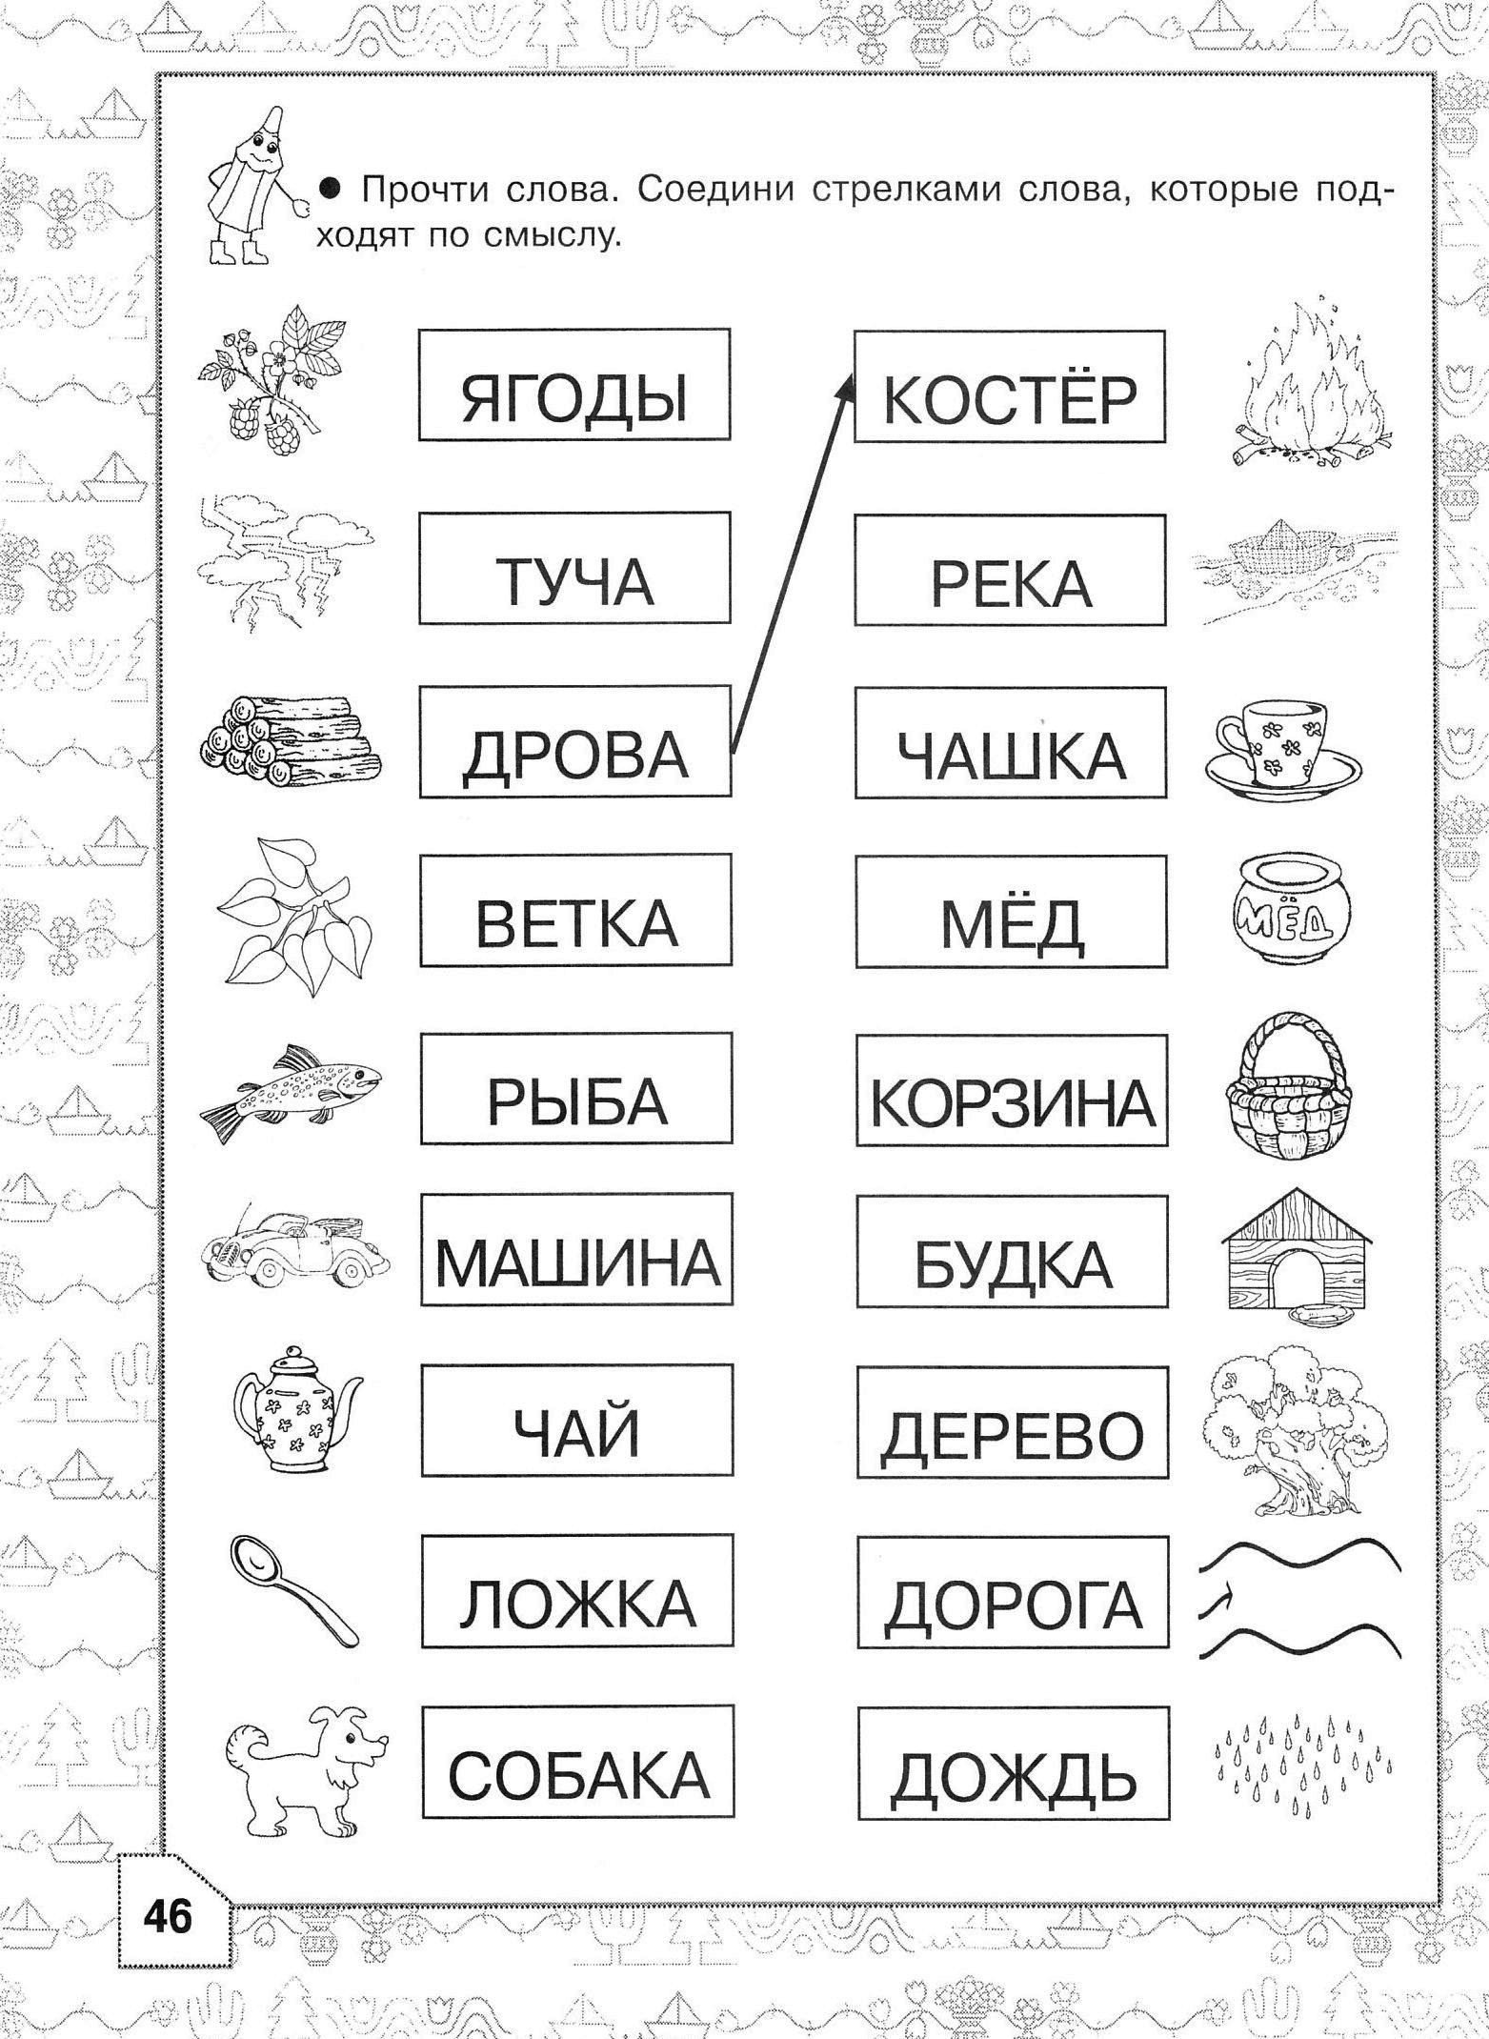

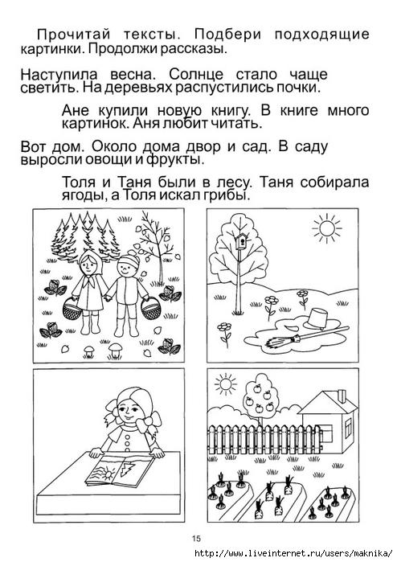

**Оценочные материалы по модулю «Подготовка к обучению письму»**

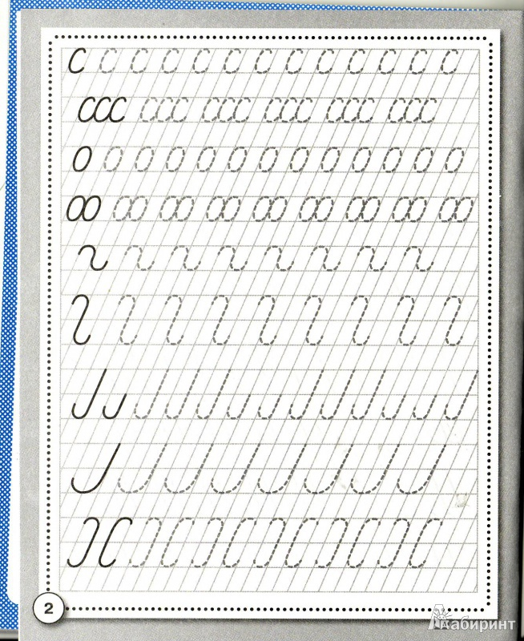

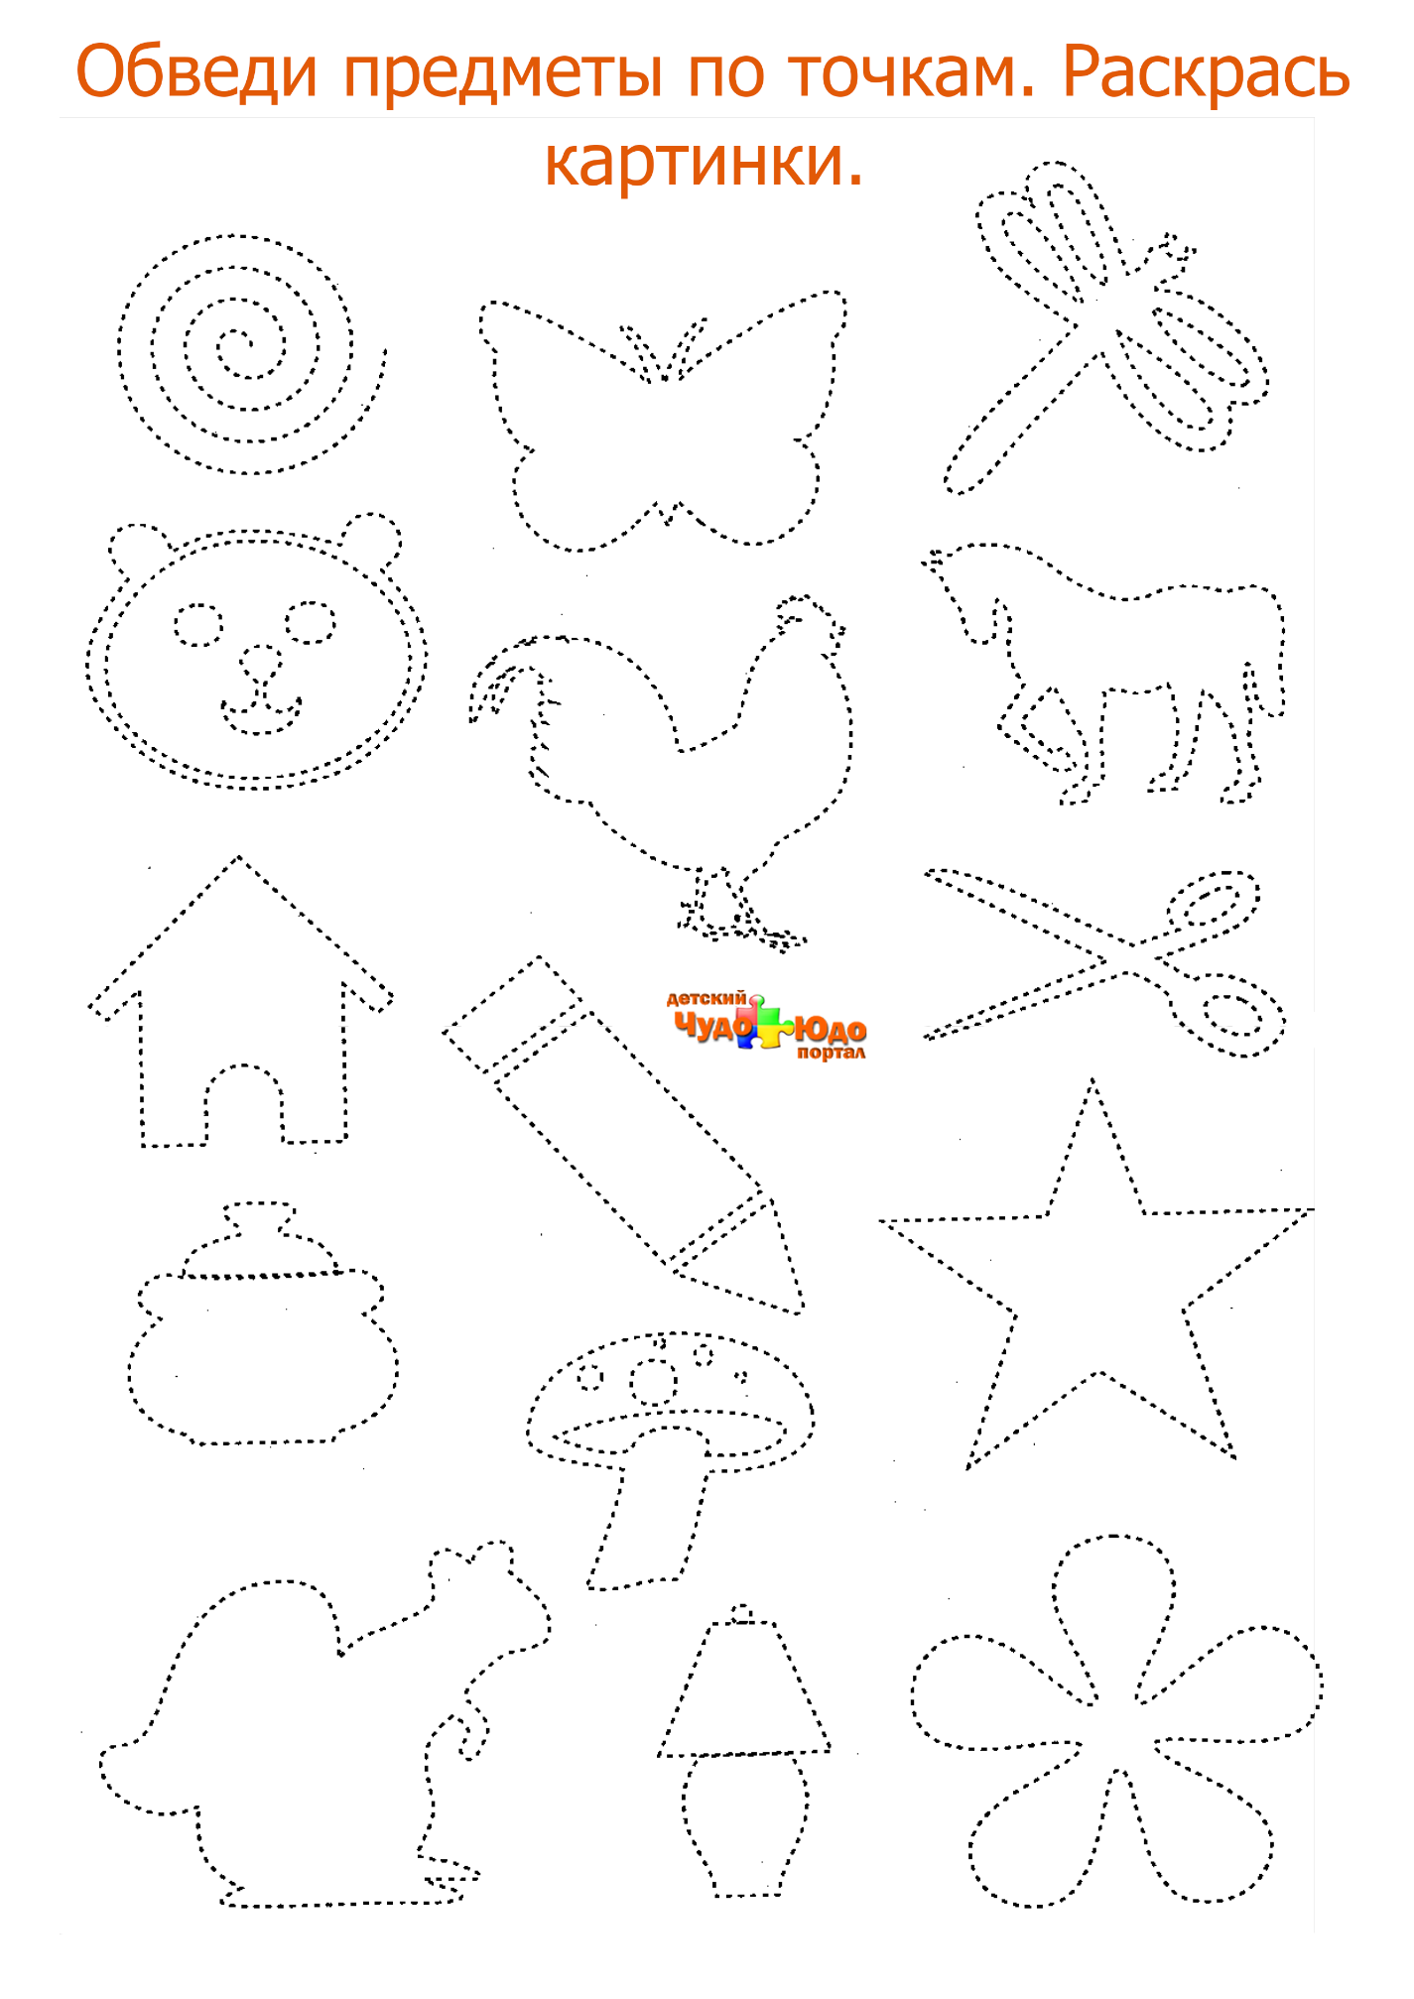

**Оценочные материалы по модулю «Развитие речи»**

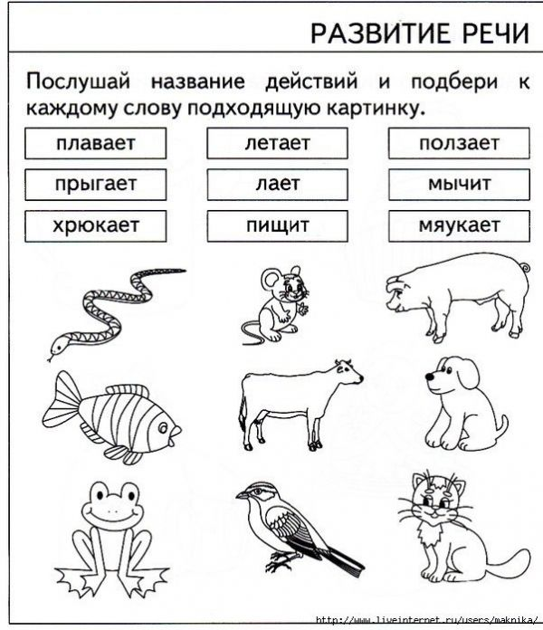

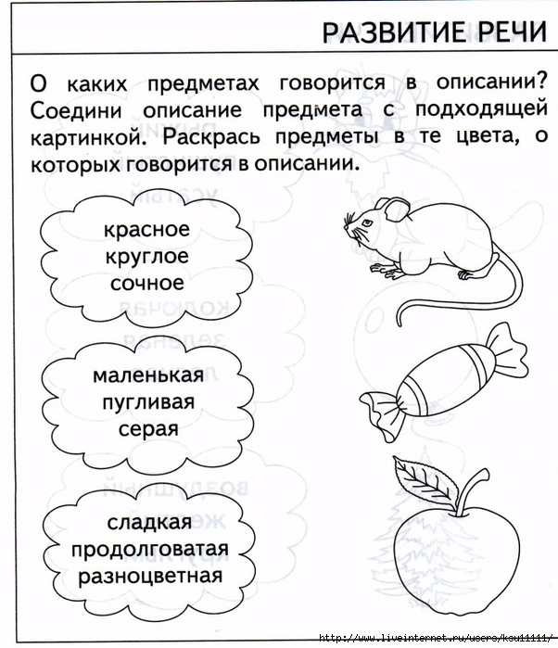

**Оценочные материалы по модулю «Математические ступеньки»**

**Напиши цифру. Сколько?**

